TP « Classification supervisée »
Classification de l’image satellitaire :
La classification d’une image de télédétection consiste à en une reconnaissance automatique des réflectances. Elle permet d’identifier et de regrouper les pixels similaires d’une image dans une classe. Cette similarité peut être déterminée par rapport à la signature spectrale ou à la proximité spatiale
L’objectif de ce TP
Est d’apprendre les bases théoriques et pratiques de la classification supervisée, une méthode où l'utilisateur définit des classes à partir d'échantillons d'entraînement (Zones de test), On identifie sur l ’image des surfaces assez homogènes représentatives des thèmes qu’on souhaite discriminer.
- Étapes pour effectuer une Classification Supervisée dans ENVI 5.3 :
- Lancez ENVI 5.3 et ouvrez l'image satellite que vous souhaitez utiliser pour la classification (l'image soit affichée en couleurs naturelles (True Color) :
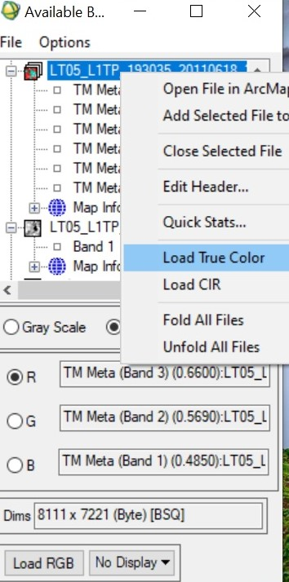
- Tools- Pour déterminer l'emplacement d'un point sur une image :
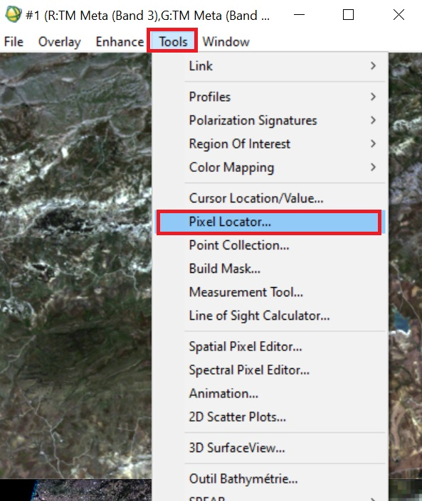
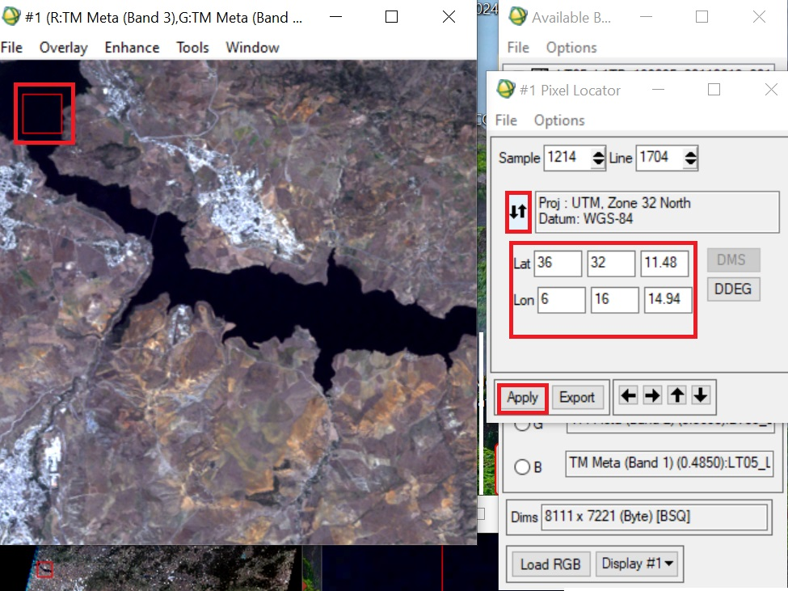

- Créer des régions d'intérêt (ROI) : Utilisez l'outil **Region of Interest (ROI)** pour dessiner des polygones sur les zones représentant différentes classes (eau, végétation, urbaine, etc.). Nommez chaque ROI et assignez une couleur à chacune :
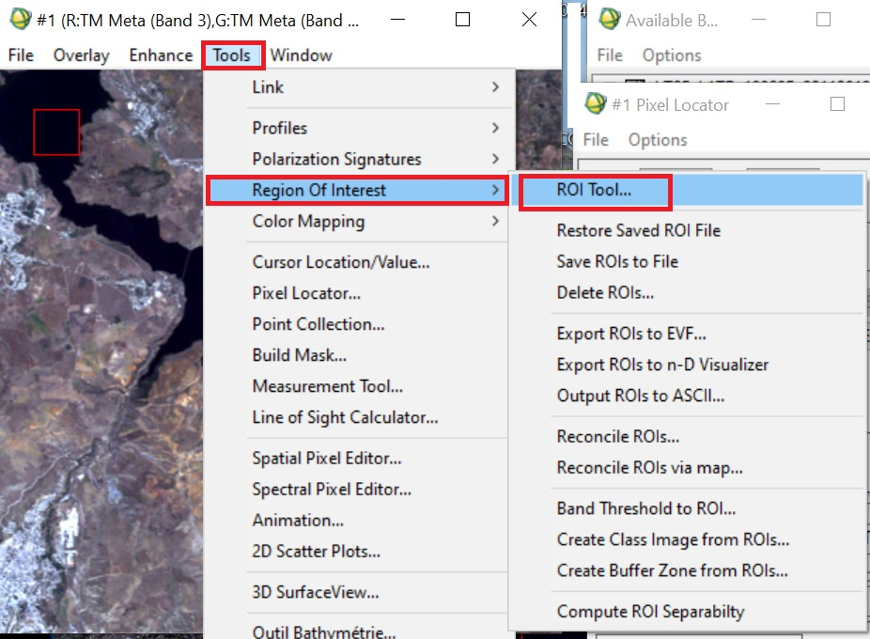
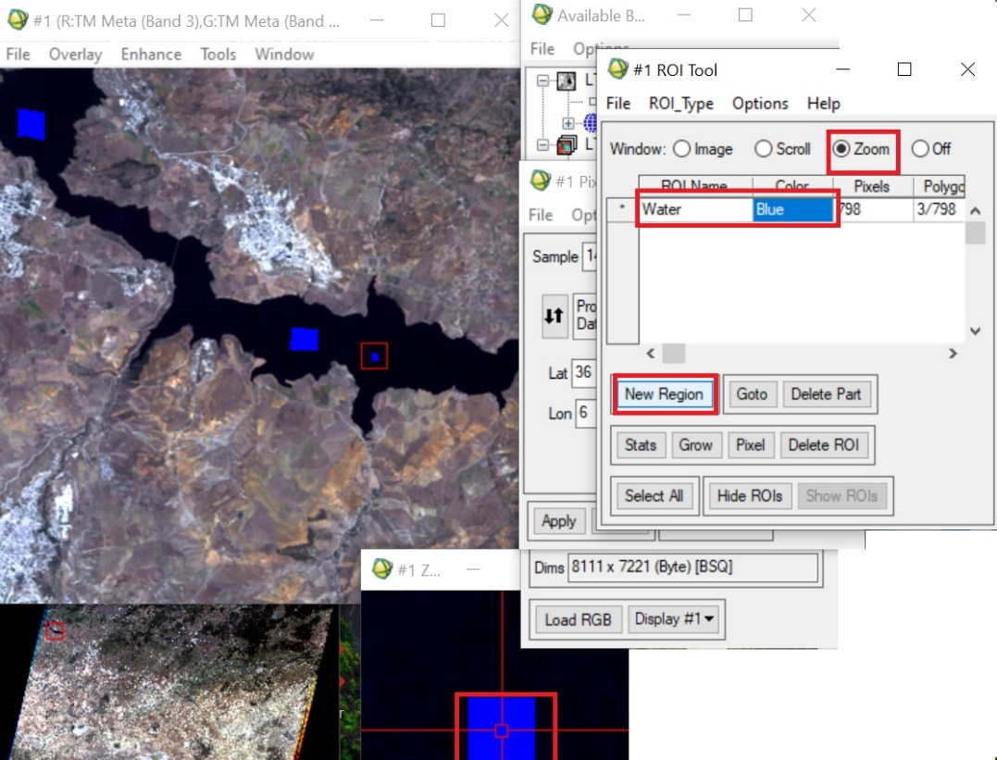
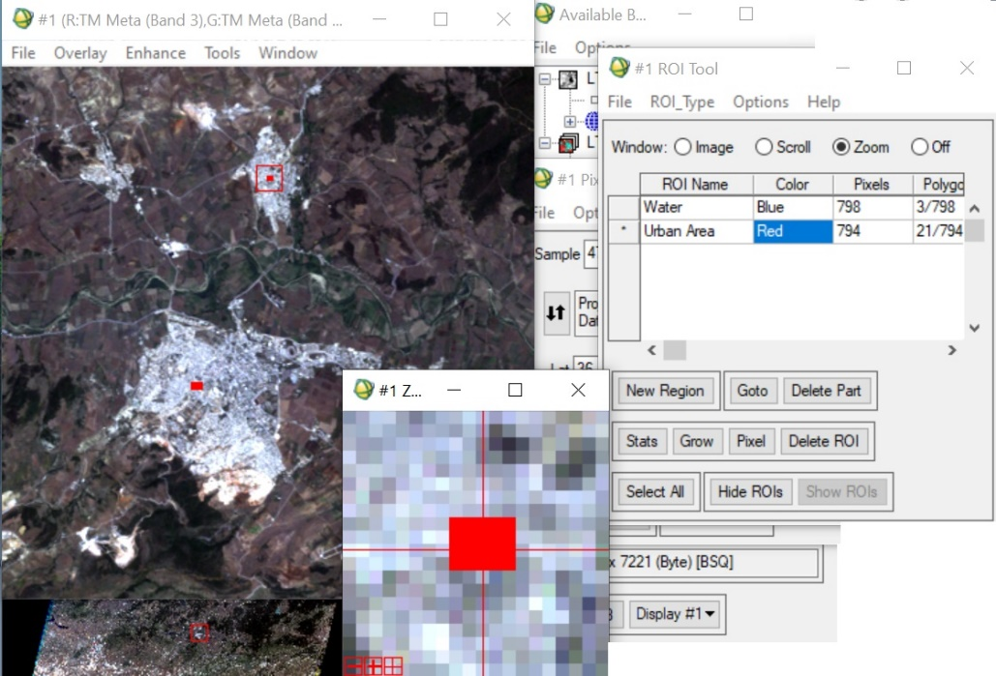
- Effectuer la classification supervisée :
- Allez dans le menu « Classification » et sélectionnez Supervised
- Choisissez l'algorithme de classification, tel que « Maximum Likelihood »
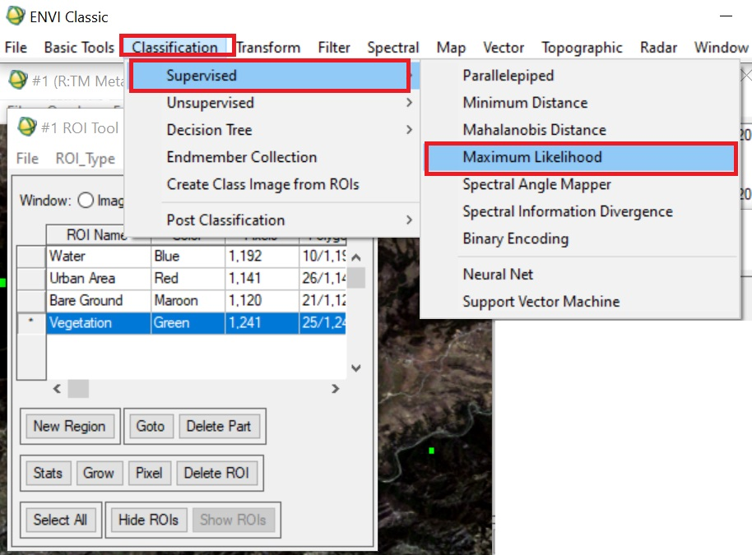
- Sélectionnez le fichier ROI en tant que fichier d'entrée et cliquez sur « OK » pour démarrer le processus de classification :
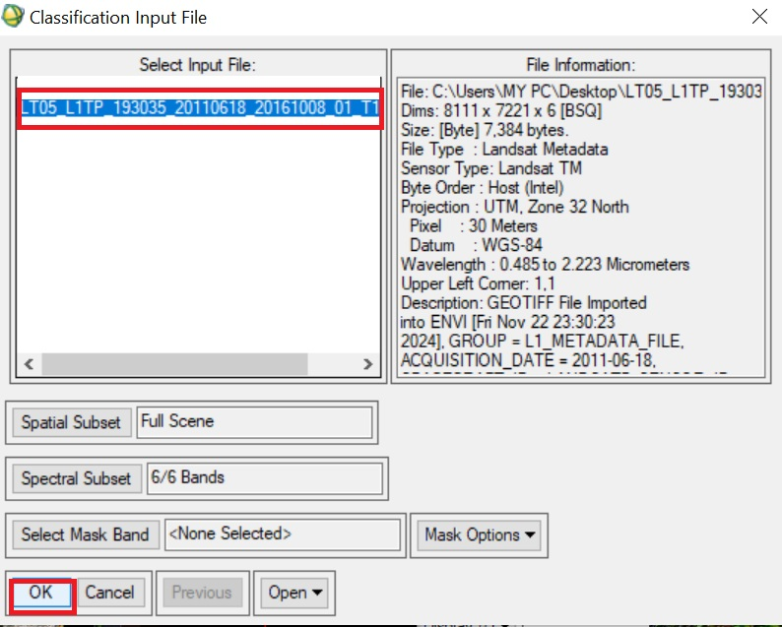
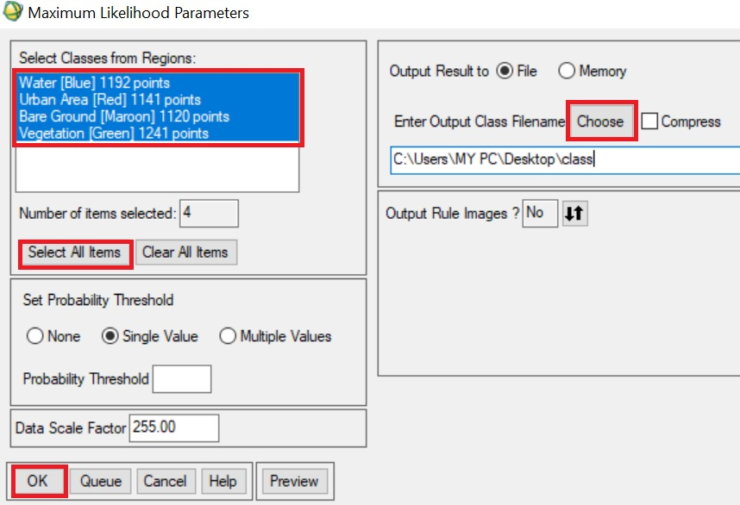
- Visualiser et évaluer les résultats (Validation) :
- Une fois la classification terminée, vous pouvez visualiser l'image classifiée avec différentes couleurs pour chaque classe.
- Comparez l'image classifiée avec l'image originale pour évaluer l'exactitude de la classification :
6 .1. Indice de séparabilité : (Plus l'indice de séparabilité est proche de 2, mieux les classes sont distinguables les unes des autres) :

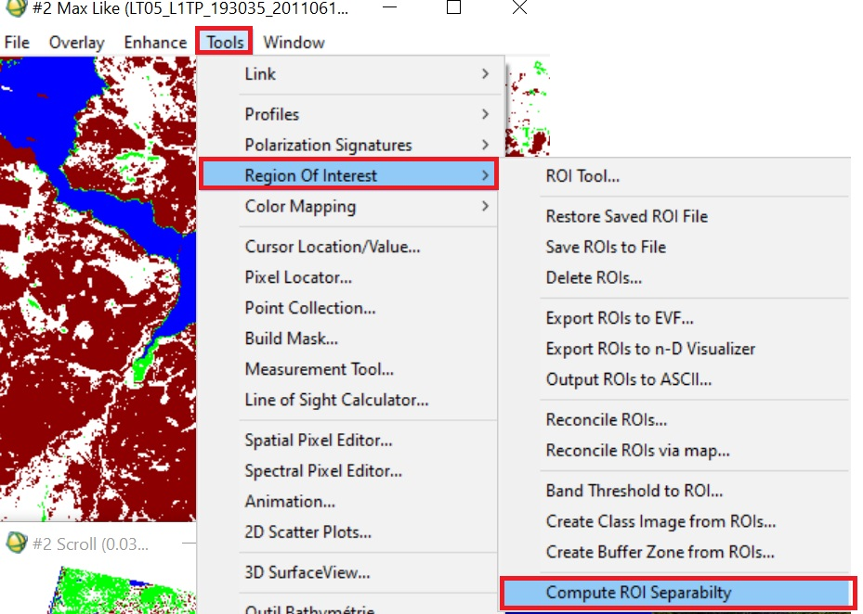
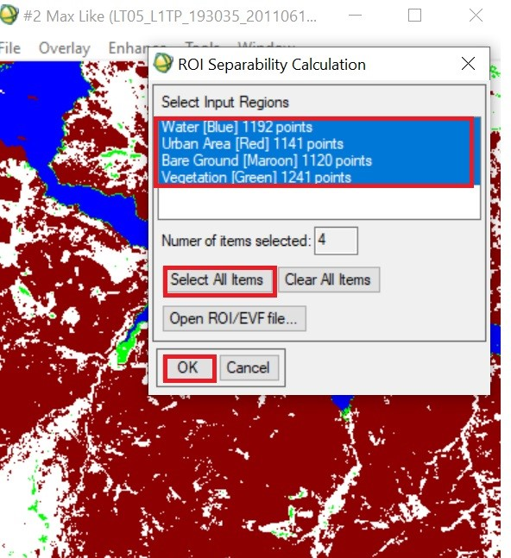
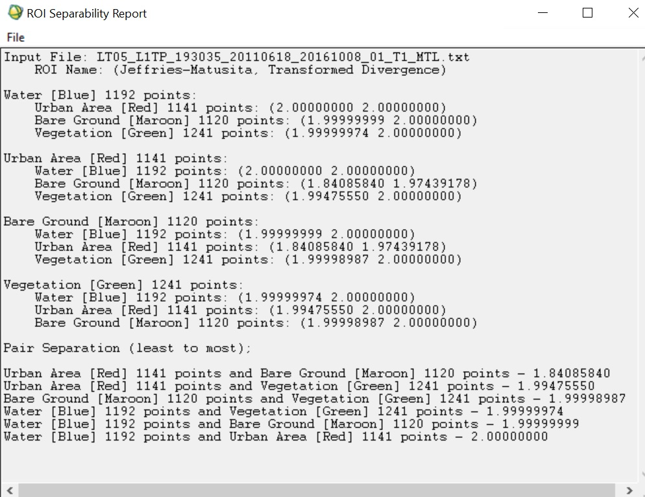
  - Coefficient Kappa : est particulièrement utile pour évaluer la précision d'une classification supervisée par rapport à des données de référence
0 à 0.20 : Accord faible ; 0.21 à 0.40 : Accord juste ;0.41 à 0.60 : Accord modéré ; 0.61 à 0.80 : Accord substantiel ; 0.81 à 1.00 : Accord Presque parfait
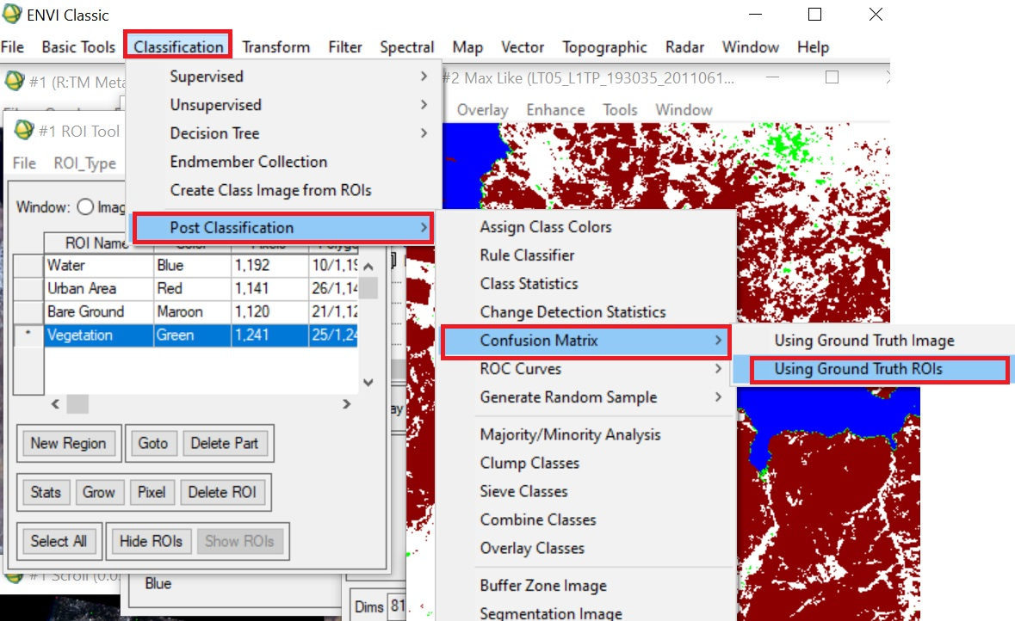
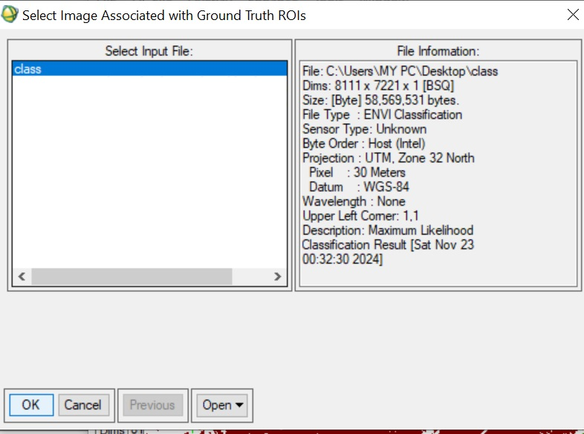
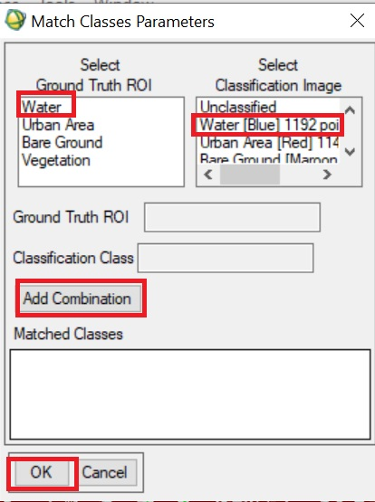
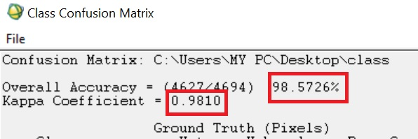
7. Enregistrer les résultats
- Enregistrez l'image classifiée sous forme de fichier raster pour une analyse ultérieure ou une utilisation dans d'autres projets.

